Kontakt und Informationen:
RÖHM GmbH
Thomas Roth
Heinrich-Röhm-Str. 50
89567 Sontheim a.d. Brenz
Tel. +49 (0)7325 / 16 380
thomas.roth@roehm.biz
www.roehm.biz

F-Senso 2: Der neue Allrounder für die Spannkraftmessung von Röhm

Ab sofort braucht es in der Werkstatt, im Labor und in der Fertigung nur noch ein einziges Spannkraftmessgerät: das neue F-Senso 2 von Röhm. Der Spann- und Greifmittelspezialist mit Sitz in Sontheim an der Brenz (Baden-Württemberg), präsentiert auf der AMB in Stuttgart sein neues, modular aufgebautes System, das die bisherigen Spannkraftmessgeräte F-Senso Chuck und Spindle ersetzt.

Basis des neuen F-Senso 2 ist das Senso-Modul, das alle elektronischen Komponenten zur Datenaufbereitung und drahtlosen Datenübertragung enthält. Je nach Spannmittel stehen unterschiedliche Messköpfe zur Verfügung, die einfach passend auf das Senso-Modul aufgeschraubt werden. Für HSK-Spannsätze sind das die HSK-Module, die in den Größen 40, 50, 63 und 100 erhältlich sind und den axialen Messbereich von 0 bis 90 kN (HSK 100) abdecken. Zur Messung der Spannkraft in Schraubstöcken sowie manuellen oder automatisch spannenden Drehfuttern (2- und 3- Backenfutter) stehen Chuck-Module in den Größen 32 und 65 zur Verfügung. Das neue F-Senso 2 von Röhm kann statisch oder rotierend, also unter Drehzahl, eingesetzt werden.

Ein Gerät für alle Fälle

„Mit dem F-Senso 2 haben wir nun einen echten Allrounder im Programm, der sowohl die Spannkraft von Spannmitteln als auch die Einzugskraft von Werkzeugspindeln messen kann, da es für die unterschiedlichsten Messaufgaben passsende Messköpfe gibt“, sagt Produktmanager Fabian Baur.

Klasse für Werkstatt- und Produktionsleiter: Das F-Senso 2 von Röhm kommt als Komplett-Paket, also inklusive Tablet-PC und entsprechender Software zur Visualisierung und Archivierung. „Wer will, kann über die Software bei verschiedenen Maschinen, Service- und Prüfintervalle für Spannmittel hinterlegen und damit die Wartungs- und Prüfprozesse im Unternehmen optimieren. Gerade in Hinblick auf die DIN EN 1550 ist das ja ein starker Mehrwert in der Praxis“, so Baur. Die Norm zur Sicherheit von Werkzeugmaschinen fordert bekanntlich, dass in regelmäßigen Abständen statische Spannkraftmessungen vorgenommen werden.

Einfach spannen und los geht‘s

So funktioniert das F-Senso 2: Nach dem Verschrauben des Senso-Moduls mit dem passenden Messkopf wird das F-Senso 2 mit dem Tablet-PC gekoppelt und anschließend einfach in das zu messende Spannmittel eingeführt. Dann wird gespannt. Die anliegende Spannkraft aktiviert das F-Senso 2, das die gemessenen Daten drahtlos an den Tablet-PC überträgt. Damit das Module Chuck exakt messen kann, werden einfach die passenden Messbolzen am Messkopf angeschraubt.

Das F-Senso 2 von Röhm misst allerdings nicht nur die Spannkraft, sondern auch die Drehzahl und das Fliehkraftverhalten. Als Drehzahlgeber dient ein im Lieferumfang enthaltener Magnet. Er muss dazu lediglich in unmittelbarer Nähe der Rückseite des Senso-Moduls positioniert werden.

Die drahtlose Datenübertragung erfolgt beim F-Senso 2 via Bluetooth-Protokoll, was dem Anwender eine zusätzliche Option eröffnet. „Auf Wunsch können die Daten auch z.B. an einen Industrie-PC in der Nähe der jeweiligen Maschine übertragen werden, sofern dieser über eine Bluetooth-Schnittstelle verfügt“, erklärt Fabian Baur.

Röhm liefert sein neues Messsystem F-Senso 2 im handlichen Komplettset, das in einem Hartschalenkoffer Platz findet.

Über die Röhm GmbH:
Die Röhm GmbH mit Hauptsitz in Sontheim an der Brenz (Baden-Württemberg) sowie Produktionsstandorten in Dillingen (Bayern) und St. Georgen (Schwarzwald) ist spezialisiert auf die Entwicklung, Konstruktion und Herstellung von hochpräzisen robusten sowie langlebigen Spann- und Greifmitteln. Die Produkte sind „Made in Germany“. Die Spann- und Greifmittel von Röhm werden weltweit von nahezu allen renommierten Herstellern aus den Bereichen Automobilindustrie, Bahntechnik, Uhren, Medizintechnik, Energietechnik sowie in der Holzbearbeitung eingesetzt. Röhm hat eigene Niederlassungen in Frankreich, Italien, Schweiz, Spanien, Polen, USA, China und Mexiko. Das im Jahr 1909 gegründete Unternehmen wurde weltweit schnell für seine Bohrfutter bekannt. Bis heute entwickelt und produziert Röhm am Standort Sontheim Bohrfutter, die weltweit von nahezu allen Herstellern auf ortsfesten sowie handgeführten Elektrowerkzeugen zum Schrauben und Bohren eingesetzt werden.

Bildmaterial:
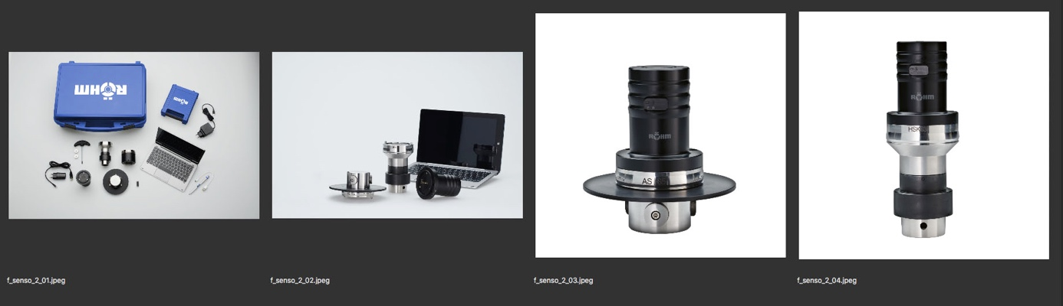

Bildunterschriften:
f_senso_2_01.jpeg
Lieferumfang des F-Senso 2 im handlichen Koffer. Foto: Röhm

f_senso_2_02.jpeg
Das Senso-Messgerät mit den Modulen Chuck und HSK sowie dem PC zur Visualisierung der Spannkraftdaten. Foto: Röhm

f_senso_2_03.jpeg
Das F-Senso-2-Modul Chuck. Foto: Röhm

f_senso_2_04.jpeg
Das F-Senso-2-Modul HSK. Foto: Röhm

Worddownload und Bildgalerie:
https://drive.google.com/drive/folders/17mlHSvEsP-vjcgnTReRxuPvko_6OwRvP

